DIVIDIENDO

* **Obtener el resultado de una división, el cociente y el resto.**
* **Almacenar dos valores en variables para entender el funcionamiento de los operadores utilizados al realizar divisiones.**

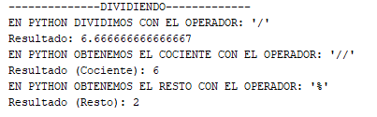

Creamos un nuevo archivo Python.

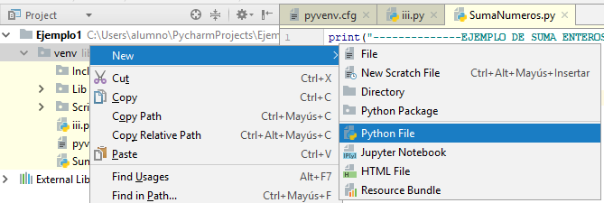

Dividiendo.py

print(**"--------------DIVIDIENDO-------------"**)  
  
print(**"EN PYTHON DIVIDIMOS CON EL OPERADOR: '/'"**)  
num1=20  
num2=3  
resultado=num1/num2;  
print(**"Resultado:"**,resultado)  
  
print(**"EN PYTHON OBTENEMOS EL COCIENTE CON EL OPERADOR: '//'"**)  
num1=20  
num2=3  
resultado=num1//num2;  
print(**"Resultado (Cociente):"**,resultado)  
  
  
print(**"EN PYTHON OBTENEMOS EL RESTO CON EL OPERADOR: '%'"**)  
num1=20  
num2=3  
resultado=num1%num2;  
print(**"Resultado (Resto):"**,resultado)